Osserva le seguenti immagini e descrivi tutti gli elementi che le costituiscono (statica) e i movimenti (comprese le conseguenze) (dinamica).

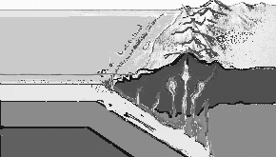 | Statica:  Dinamica:
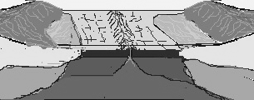 | Statica:  Dinamica:
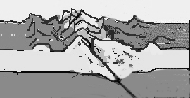 | Statica:  Dinamica:
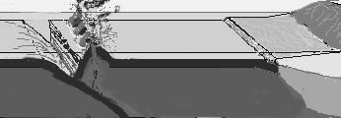 | Statica:  Dinamica:

